Новомосковск
Новомосковск - второй по размерам и значимости город Тульской области, являющийся крупным промышленным центром Российской Федерации. Город располагается в бассейне двух великих рек: Дона и Волги и стоит у древнего, воспетого в народном фольклоре Иван-озера, из которого вытекают два ручья: Дон и Шат, впадающий в реку Упу. Между ними и расположен Новомосковск
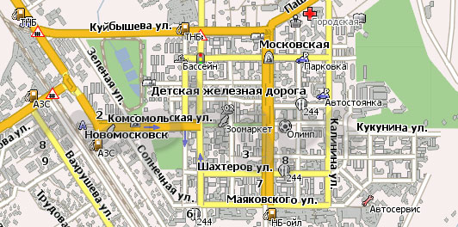

Новомосковск, не являясь центром туризма, все же имеет большое число знаковых мест и достопримечательностей. Одна из главных его достопримечательностей – это, конечно же, Детская железная дорога, которая радует юных новомосковцев вот уже 60 лет. Среди детских железных дорог России, она признана самой лучшей.
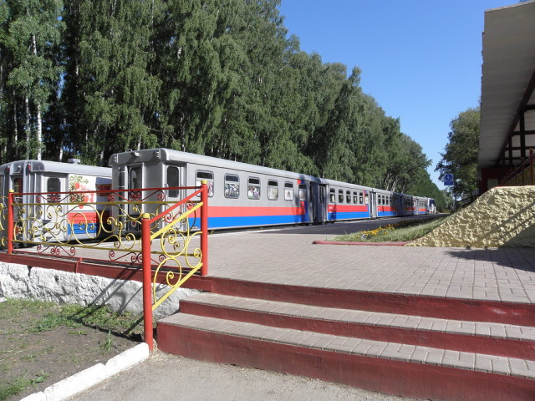
Детская железная дорога

Много памятников в Новомосковске напоминает о подвигах Великой Отечественной войны. Это и «Катюша», поднятая со дна Иван-озера и теперь водруженная на пьедестал у городского музея, и танк ИС-2 с красной звездой и номером 634 на броне башни, стоящий у въезда на Залесный микрорайон,и мемориальный комплекс на братской могиле в Урванском лесу, и монумент вечной славы в сквере на Московской улице.
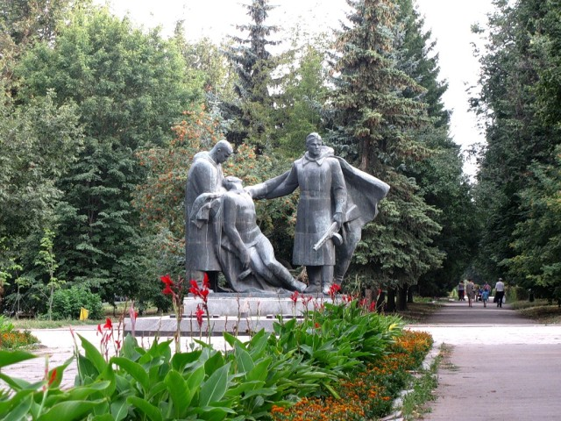
Памятник павшим в ВОВ

Уникальными являются бульвары Новомосковска в центре проезжих частей улиц Комсомольская и Московская, новогодняя ёлка, устанавливаемая ежегодно на Советской площади с изысканными гирляндами и огнями, признанная одной из самых красивых елок России.
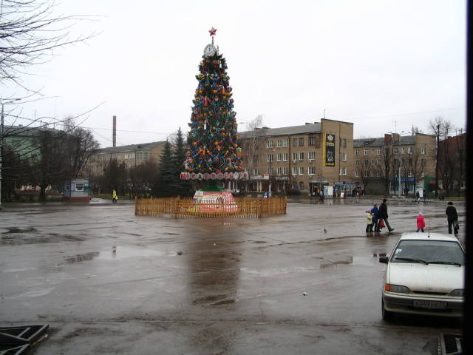
Елка в 2012 году
.

В непосредственной близости от города находится самое глубокое и крупнейшее в Тульской области водохранилище – Пронское, а также Гремячевские карстовые пещеры.
В 1997г. в Новомосковске была выделена природоохранная зона, называемая «Клинский родник». Вода из этого родника считается святой, лечебной. Не меньшей чудодейственной силой обладает и вода из Казанского источника, что находится в деревне Осаново, слава о котором разлетелась далеко за пределами Новомосковского района. Поэтому всегда, а особенно в церковные праздники, здесь толпы народа: сюда приезжают набрать целебной воды и искупаться, встав под мощную обжигающую струю…
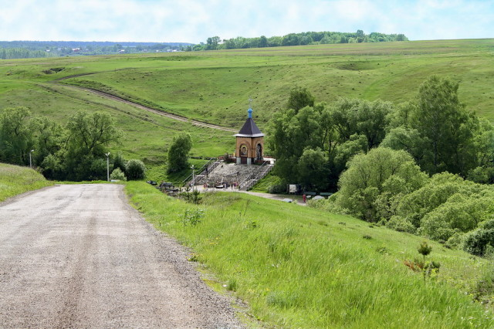
Казанский источник в деревне Осаново

Символом города и своеобразным знаковым местом является исток Дона, рядом с которым установлен изящный скульптурный ансамбль, символизирующий две реки Шат и Дон. В теплое время года – это излюбленное место отдыха многих горожан.
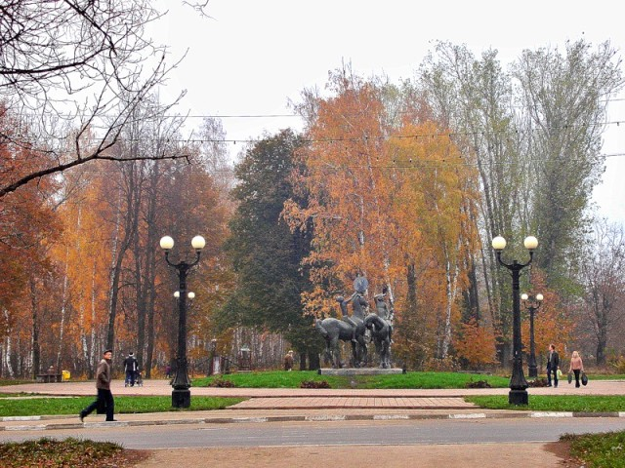
Архитектурный комплекс Исток Дона

Любят они прогуляться и по скверам города, которых здесь предостаточно. В любую погоду пожилые люди и молодые мамочки со своими детишками спешат на прогулку в Пушкинский или Комсомольский скверики, а любители активного отдыха – на спортивные площадки рядом с Комсомольским сквером (Олимп-1) или на Олимп-2 или 3, что на улице Молодежной и Парковой, чтобы покататься на коньках или роликах.
Круглый год скользить по ледовым просторам можно и в недавно открытом Ледовом дворце «Юбилейный». Особой популярностью у роллеров пользуется городская площадь, на которой помимо них по выходным собираются пенсионеры, чтобы потанцевать под духовой оркестр, и мамы с маленькими детьми, которые только делают свои первые шаги…
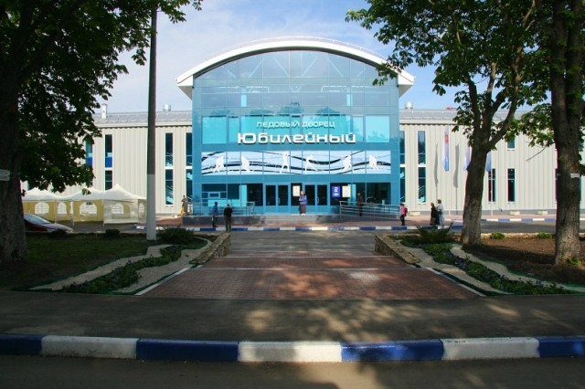
Ледовый дворец Юбилейный

Молодежь любит проводить время в кино, клубах и кафе. В Новомосковске в настоящий момент действует два кинотеатра с ежедневно обновляющимися новинками мирового кино – «Победа» и кинотеатр КДЦ «Азот». Кинотеатр «Победа» это также и клуб-ресторан, где проходят концерты живой музыки и дискотеки, а в кофейне и на летней террасе можно прекрасно отдохнуть всей семьей. КДЦ Азот» также – одно из любимых мест проведения свободного времени горожан. Здесь работает кофейня, кинобар, фастфуд, игровая зона.
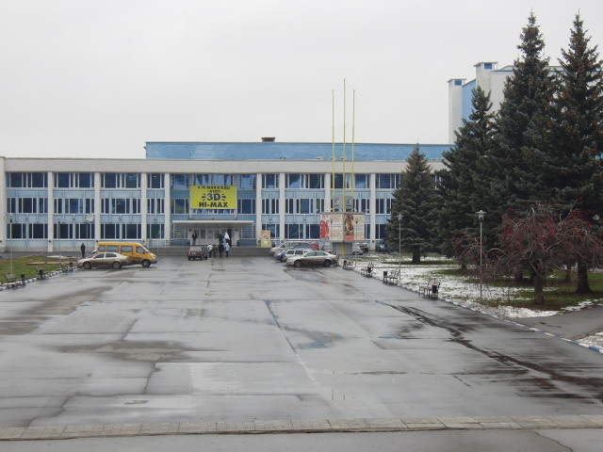
КДЦ Азот

Новомосковск не стоит в стороне и от культурной жизни. Постановки Новомосковского драматического театра им. В. М. Качалина, выросшего из студии «Театр рабочей молодежи», организованной комсомольцами 30-х годов, пользуются большим успехом у новомосковской публики, а концерты учащихся, преподавателей музыкального училища им. Глинки и музыкантов из других городов и стран всегда собирают полные залы.
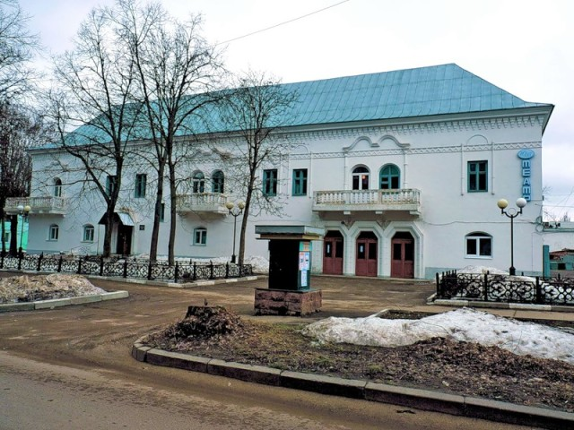
Драматический театр

